
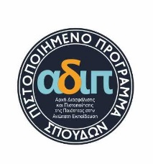

Ναύπλιο, 3 Φεβρουαρίου 2022

Ανακοίνωση

Σας ενημερώνουμε ότι την Παρασκευή 25 Φεβρουαρίου 2022 και ώρα 12.00 θα πραγματοποιηθεί ορκωμοσία προπτυχιακών και μεταπτυχιακών φοιτητών στο «ΒΟΥΛΕΥΤΙΚΟΝ» στο Ναύπλιο (όπισθεν πλατείας Συντάγματος) με τα τρέχοντα υγειονομικά πρωτόκολλα για την COVID 19 (χωρίς κοινό/μόνο καθήμενοι)
Οι φοιτητές που πρόκειται να ορκιστούν (είναι ήδη κάτοχοι της περάτωσης σπουδών τους) καλούνται να καταθέσουν την αίτηση καθομολόγησης πτυχιούχου [πατήστε] στη Γραμματεία του Τμήματος έως Τετάρτη 9 Φεβρουαρίου 2022.
Προπτυχιακοί φοιτητές email: ts-secretary@uop.gr
Μεταπτυχιακοί φοιτητές: email: mkarag@uop.gr, agapost@uop.gr

Οι φοιτητές οφείλουν να προσκομίσουν (όσοι δεν τα έχουν ήδη καταθέσει) πριν την ορκωμοσία τους:

- Την Ακαδημαϊκή ταυτότητα .
- Tην κάρτα ελευθέρας εισόδου σε θέατρα (ατέλεια)

Από τη Γραμματεία

